**Міністерство Освіти І НАУКИ України**

**Національний університет "Львівська політехніка"**

Інститут **КНІТ**

Кафедра **ПЗ**

### ЗВІТ

До лабораторної роботи № 2

**З дисципліни:** *“Основи системного адміністрування”*

**На тему:** *“* *Управління користувачами і групами в Windows 10”*

**Лектор:**

доц. каф. ПЗ

Яковина В. С.

**Виконав:**

ст. гр. ПЗ-44

Вонс Ю. А.

**Прийняв:**

проф. каф. ПЗ

Фечан А. В.

« ____ » ________ 2019 р.

∑= _____ .

Львів – 2019

**Тема роботи:** Управління користувачами і групами в Windows 10.

**Мета роботи:** Навчитись виконувати адміністративні задачі управління користувачами і групами локального комп’ютера під управлінням ОС Windows 10; створювати і використовувати переміщувані та обов’язкові профілі користувачів.

**TЕОРЕТИЧНІ ВІДОМОСТІ**

Створення облікових записів і груп займає важливе місце в забезпеченні безпеки усіх операційних систем і окремо Windows, оскільки, призначаючи їм права доступу і привілеї, адміністратор дістає можливість обмежити користувачів в доступі до конфіденційної інформації комп'ютерної мережі, дозволити або заборонити їм виконання в мережі певної дії, наприклад архівацію даних або завершення роботи комп'ютера.

Для роботи з локальними обліковими записами використовується оснащення "Local Users and Groups". Управління доменними обліковими записами ведеться централізовано на контролерах домену, при цьому використовується оснащення "Active Directory Users and Computers". Управління локальними обліковими записами на контролерах домену неможливе.

Оснащення Local Users and Groups (Локальні користувачі і групи) – це інструмент ММС, за допомогою якого виконується управління локальними обліковими записами користувачів і груп – як на локальному, так і на віддаленому комп'ютері. Запускати оснащення може будь-який користувач. Виконувати адміністрування облікових записів можуть тільки адміністратори і члени групи Power Users (Досвідчені користувачі).

Відразу після установки системи Windows 10 папка Users (Користувачі) містить три автоматично створені вбудовані облікові записи. Два перші записи були і в системах Windows 2000, третя з'явилася в Windows XP.

**ХІД ВИКОНАННЯ**

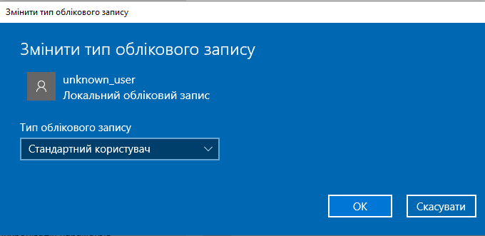

Рис. 1. Створення користувача з обмеженими правами

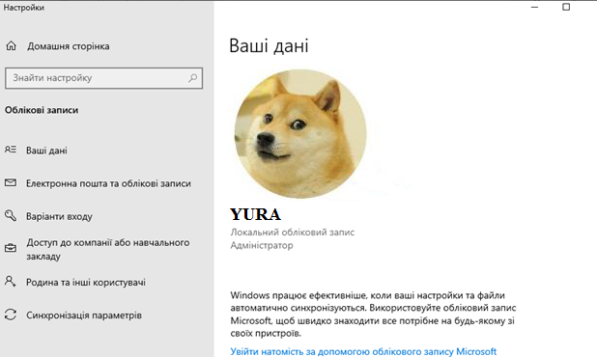

Рис. 2. Зміна фотографії профілю

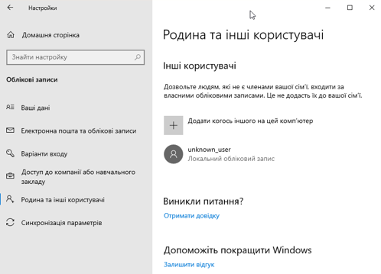

Рис. 3. Користувачі системи

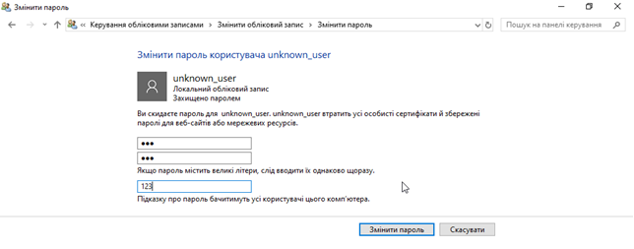Рис. 4. Зміна паролю користувача

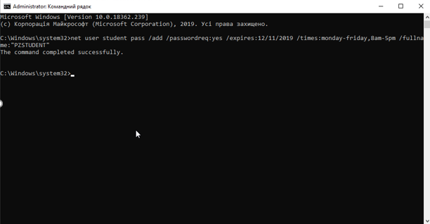Рис. 5. Створення нового облікового запису за допомогою консолі

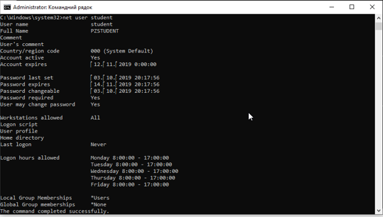

Рис. 6. Інформація про обліковий запис за допомогою консолі

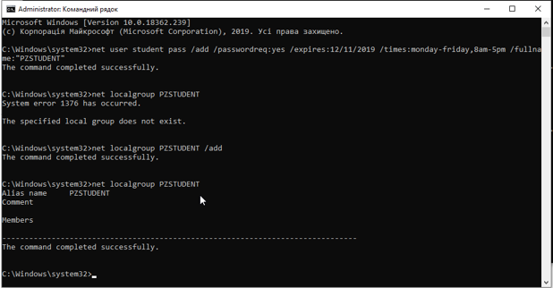

Рис. 7. Створення нової групи за допомогою консолі

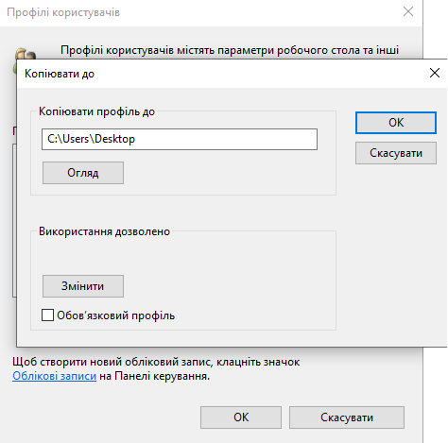

Рис. 8. Копіювання профілю користувача

**ВИСНОВКИ**

Виконуючи дану лабораторну роботу, я ознайомився із керуванням обліковими записами у Windows 10, а саме, навчився різними способами створювати користувачів, груп та призначення користувача у групу за допомогою командного рядка. Також, при виконанні завдання, я змінював права доступу, паролі і фото профілів за допомогою налаштувань і створив переміщуваний профіль для користувача за замовчуванням, де зазначив нове місце розташування особистої папки користувача.